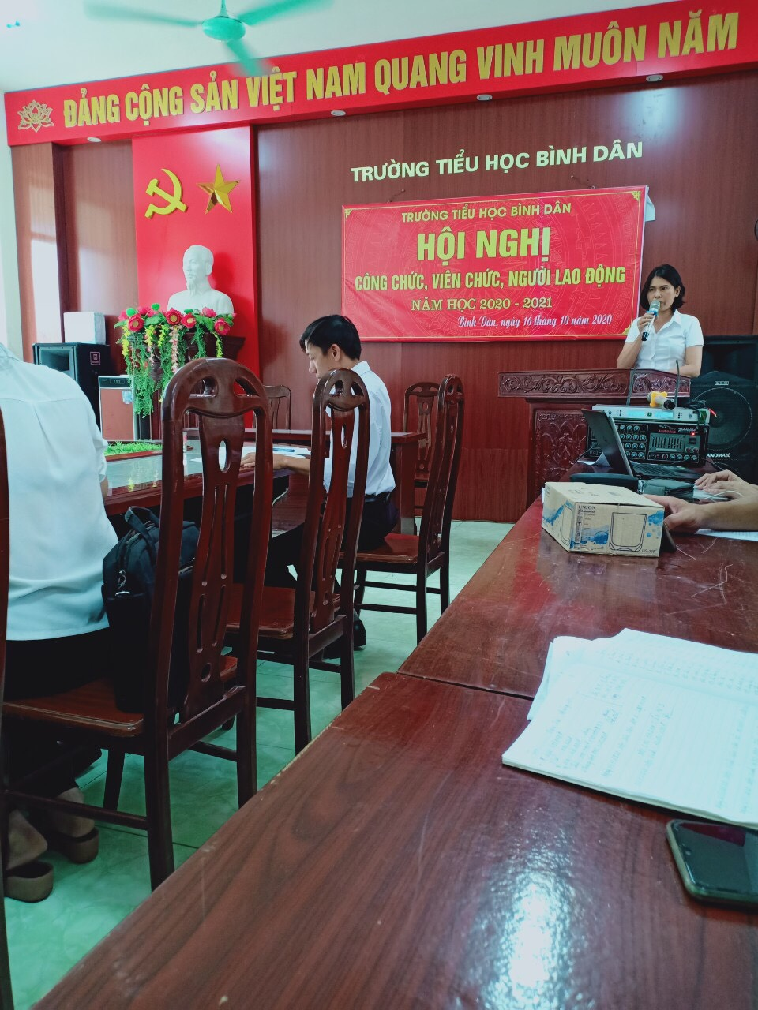

Tham luận công tác bồi dưỡng học sinh giao lưu toán lớp 5
Kính thưa các quý vị đại biểu
Thưa hội nghị.
Chúng ta vừa được nghe kế hoạch thực hiện nhiệm vụ năm học 2020–2021, tôi hoàn toàn nhất trí với kế hoạch trên. Theo chương trình của hội nghị mà ban tổ chức đã thông qua, tôi thay mặt cho giáo viên tổ 4-5 có đôi lời bày tỏ suy nghĩ của mình về công tác bồi dưỡng đội tuyển HS lớp 5 để hội nghị chúng ta cùng chia sẻ.
Như chúng ta đã biết, công tác bồi dưỡng học sinh năng khiếu là một nhiệm vụ quan trọng trong việc nâng cao chất lượng giáo dục, bồi dưỡng nhân tài cho quê hương, đất nước. Nhận thức được nhiệm vụ quan trọng đó tổ và nhà trường đã xây dựng kế hoạch ngay từ đầu năm học. Đặt ra chỉ tiêu thi đua cụ thể và thấy có thuận lợi và khó khăn sau:
1. Thuận lợi:
- Được sự chỉ đạo, quan tâm của BGH, có kế hoạch cụ thể trong công việc bồi dưỡng HSG.
- Trường có cơ sở vật đủ để phục vụ tương đối đầy đủ giúp cho việc dạy và học đạt kết quả tốt.
- Giáo viên có trình độ chuyên môn vững vàng
- Học sinh hiếu học, yêu thích môn học, có tính tự giác cao.
- Đa số phụ huynh lo lắng, quan tâm đến chất lượng học sinh giỏi.
2. Khó khăn:
- Chưa biết hình thức giao lưu ntn để có định hướng dồi dưỡng
- Số lượng, chất lượng HS nguồn để chon lựa còn thấp gây khó khăn cho việc BD.
- Giáo viên dạy vừa phải bảo đảm chất lượng đại trà, vừa phải hoàn thành chỉ tiêu chất lượng mũi nhọn do vậy cường độ làm việc tương đối căng thẳng, việc đầu tư cho công tác bồi dưỡng HSG cũng có phần bị hạn chế.
- Học sinh vừa phải hoàn thành chương trình chính khóa vừa phải học chương trình bồi dưỡng HSG nên đã ảnh hưởng không nhỏ đến quá trình học tập cũng như kết quả
- Không có thời gian riêng để dành cho việc bồi dưỡng
Từ những thuận lợi, khó khăn đó, sau đây tôi xin trình bày một số giải pháp nhằm nâng cao chất lượng công tác bồi dưỡng học sinh tham dự giao lưu:
Thứ nhất. Đối với giáo viên bồi dưỡng đội tuyển:
–Giáo viên có kiến thức chuyên môn thực sự vững vàng, không chỉ nắm chắc nội dung chương trình mà phải biết mở rộng, nâng cao hệ thống kiến thức một cách logic, Thường xuyên tích luỹ kiến thức, học hỏi phương pháp, kinh nghiệm từ đồng nghiệp là những người đi trước, tự bồi dưỡng nâng cao trình độ bản thân.
– Trong công tác BDHSG khâu đầu tiên là khâu tuyển chọn học sinh,tuyển ngay từ đầu năm học, lựa chọn những em có khả năng, tư chất, trí tuệ, lòng đam mê, tính sáng tạo vào đội tuyển.
– Bước tiếp theo, chúng ta lập kế hoạch bài học một cách cụ thể tránh tình trạng thích đâu dạy đó. Dạy theo chuyên đề là biện pháp mà cá nhân tôi thấy đó là hữu hiệu nhất.
– Thực hiện phương châm: dạy chắc cơ bản rồi dạy nâng cao, thông qua những bài luyện cụ thể để dạy phương pháp tư duy – dạy kiểu dạng bài có quy luật, loại bài có tính đơn lẻ rồi luyện các dạng tổng quát.
– Trong mỗi bài tập cần đưa ra nhiều câu với mức độ từ dễ đến khó (có thể 4 đến 6 câu nhỏ) và câu nhỏ cuối cùng ta nên vận dụng vào thực tế để các em hiểu rõ đây là câu vận dụng tích hợp.
– Sau mỗi bài tập nâng cao GV cần đưa ra phương pháp giải hoặc những lưu ý nhằm học sinh tự khắc sâu kiến thức để cách trình bày được lập luận lôgic hơn.
– Sau mỗi chuyên đề cần có bài kiểm tra đánh giá theo các mức độ để nắm ngay được tình hình học sinh bị hổng phần nào, những bài đa số HS làm được gọi HS trực tiếp lên bảng làm (mối lần ghi bảng các em nhớ hơn là ghi ở vở), bài nào chưa tốt GV sửa và khắc sâu ngay.
– Nên tránh:
+ Tránh nôn nóng, bỏ qua bài tập cơ bản, cho ngay bài khó, học sinh mới đầu đã gặp ngay một “mớ bòng bong”, không nhận ra được nên bắt đầu từ đâu hoặc việc ghi nhớ từng đơn vị kiến thức kỹ năng dễ lộn xộn hay kết quả là không định hình được
phương pháp từ đơn giản đến phức tạp, càng học càng hoang mang.
+ Tránh coi những bài đơn lẻ không có quy luật chung là quan trọng, cho học sinh làm nhiều hơn những bài có nguyên tắc chung (coi những bài đó mới là “thông minh”), kết quả là học sinh bị rối loạn, không học được phương pháp tư duy theo kiểu đúng đắn khoa học
+ Không để HS tâm lý trọng thi cử và không nặng thành tích đối với HS dẫn đến HS bị áp lực từ nhiều phía.
Thứ 2. Về chương trình bồi dưỡng:
– Giáo viên cần biên soạn chương trình, nội dung bồi dưỡng rõ ràng, cụ thể, chi tiết cho từng chuyên đề, bồi dưỡng theo quy trình từ thấp đến cao, từ dễ đến khó để các em HS bắt nhịp dần.
– Xác định rõ trọng tâm kiến thức giảng dạy. Chương trình bồi dưỡng cần có sự liên thông , kết nối kiến thức của các chuyên đề với nhau .
Thứ 3. Tài liệu bồi dưỡng:
– Giáo viên sưu tầm bộ đề thi đa dạng nhằm giúp hs tiếp xúc làm quen với các dạng đề, luôn tìm đọc, tham khảo các tài liệu hay định hướng cho học sinh.
– Giáo viên hướng dẫn học sinh các tài liệu, sách vở, phù hợp với trình độ của các em để tự rèn luyện thêm ở nhà. Đồng thời cung cấp hoặc giới thiệu các địa chỉ trên mạng để học sinh có thể tự học, tự nghiên cứu, bổ sung kiến thức.
Thứ 4. Về thời gian bồi dưỡng:
-Bồi dưỡng ngay từ đầu năm học
- Để chương trình bồi dưỡng học sinh giỏi có hiệu quả cần có kế hoạch bồi dưỡng liên tục và đều đặn, không dồn ép ở thời gian cuối trước khi thi vừa quá tải đối với học sinh vừa ảnh hưởng đến quá trình tiếp thu kiến thức ở môn học khác của học sinh.
Thứ 5. Về hình thức giao lưu
Mong nhà trường, tổ chuyên môn, tất cả các GV trong trường chung tay tìm hiểu các huyện bạn xem họ đã giao lưu ntn để truyền đạt lại hình thức giao lưu, bộ đề ôn để các em luyện tập.
Thứ 6. Đối với học sinh:
Cần phải bồi dưỡng hứng thú và tính tích cực, độc lập nghiên cứu của học sinh. Cách tốt nhất bồi dưỡng hứng thú cho học sinh là hướng dẫn dìu dắt cho các em đạt được những thành công từ thấp lên cao. Nhiều học sinh lúc đầu chưa bộc lộ rõ năng khiếu nhưng sau quá trình được dìu dắt đã trưởng thành rất vững chắc và đạt kết quả tốt.
– Học sinh phải nhận thức đúng về tầm quan trọng của học tập, yêu thích môn học, say mê trong học tập và ham học hỏi. Ngoài ra học sinh phải cần cù tích luỹ và chăm chỉ rèn luyện, ngoài đọc sách giáo khoa, học sinh cần đọc thêm sách tham khảo và tài liệu khác.
– Khả năng nhận thức, lĩnh hội của mỗi hs không giống nhau nên yêu cầu, cách đánh giá của giáo viên đối với hs cũng cần có sự linh hoạt để kịp thời động viên, khuyến khích hs.
Trên đây là kinh nghiệm và giải pháp về công tác bồi dưỡng học sinh giỏi của bản thân. Rất mong được sự đóng góp của các đồng chí. Cuối cùng, xin kính chúc các vị đại biểu khách quý, các đồng chí mạnh khỏe, hạnh phúc. Chúc hội nghị thành công tốt đẹp.

